硫铁
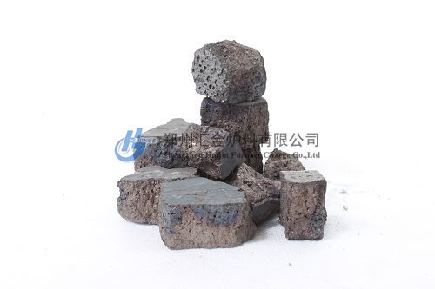
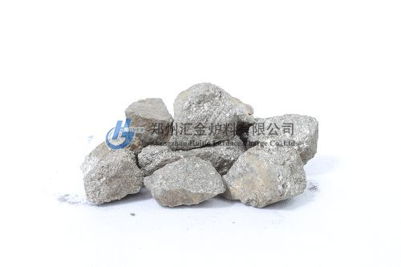
产品特点：
硫在灰铸铁中究竟是有利还是有害，对硫的认识经过了一个逐步提高的过程。从认为硫是有害元素，到灰铸铁中加一定的硫来改善切削性能，改善孕育效果和石墨形态，人们逐步认识了灰铸铁硫在一定含量范围内是有利的，这个范围是0.08%-0.12%。
灰铸铁水中硫过低是有害的，石墨的形态差，孕育的效果也不好，但对这点仍有很多人认识不足。当硫量小于0.05%时，一定要进行增硫处理，否则孕育效果差。
许多人已知道灰铸铁中加硫会改善切削性能，除此之外，加硫使石墨长度变短，端部变钝，形态变曲，因此能提高灰铸铁件的力学性能。 物理状态：黄褐色，金属光泽，熔点1200℃
粒度：10——50mm或自然块。
包装：双层塑袋,包装25kg/袋或吨袋。
储藏：保持通风干燥，存放两年不变质。
硫铁牌号和化学成分（%）
牌号 | 化学成分%
牌号 | S | C | Si | Mn | P | Fe
FeS27 | 25-30 | ≤0.03 | ≤0.30 | ≤0.10 | ≤0.03 | ≥70
FeS40 | 35-45 | ≤0.10 | ≤5.0 | ≤0.20 | ≤0.25 | ≥50
注：图一是FeS40，图二是FeS27。

